# 1系统总体结构

基于采集终端硬件，嵌入式设备操作系统进行系统逻辑结构设计，重点分为数据服务层，系统支持层，应用层。

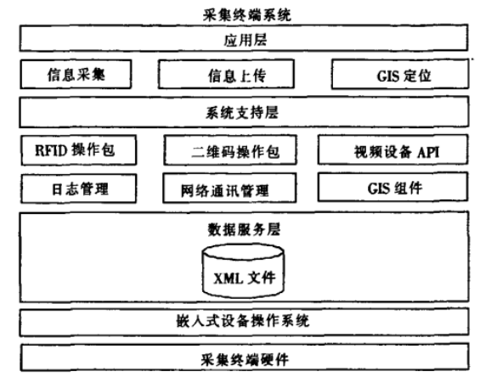

系统服务层：提供系统所需要的所有数据信息，状态信息，控制信息。

系统支撑层:系统的功能服务平台，对接受的信息进行业务支持，授理，反馈

系统应用层:为系统用户提供操作界面的功能

# 2系统通用功能

信息采集功能

通过移动终端，或者调用第三方API采集文字、图片视频、等数据信息

采集点定位功能

嵌入GIS和GPS模块，对采集点进行定位，获得采样点的经纬度信息。

采集字段管理

不同的系统，采集字段不同，同一系统，疫情发生时和发生后表现出的信息也存在差别，系统能够根据采集需要自定义添加采集字段。

可视化板块

对信息及分析结果进行可视化处理，例如地图分布信息，柱状图，饼图、散点图等。也可做成多维的图表。